Szkoła Podstawowa - Świetlica

Karta pracy nr 1

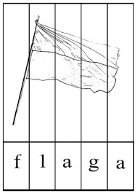

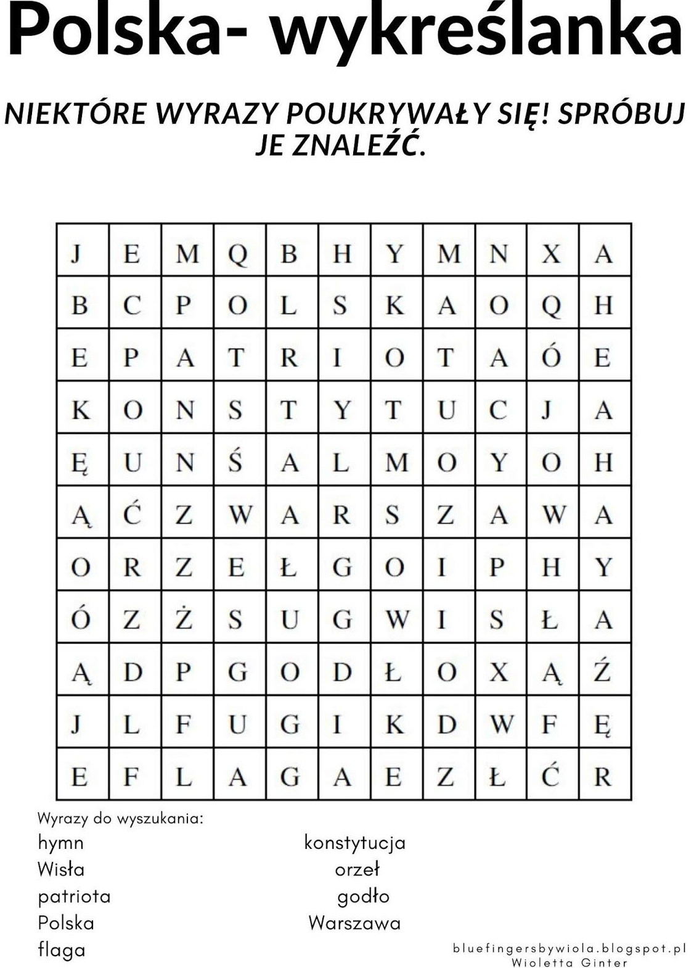
Karta pracy nr 2

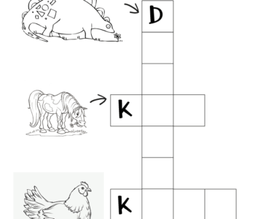
Karta pracy nr 3

